CURRÍCULUM VITAE

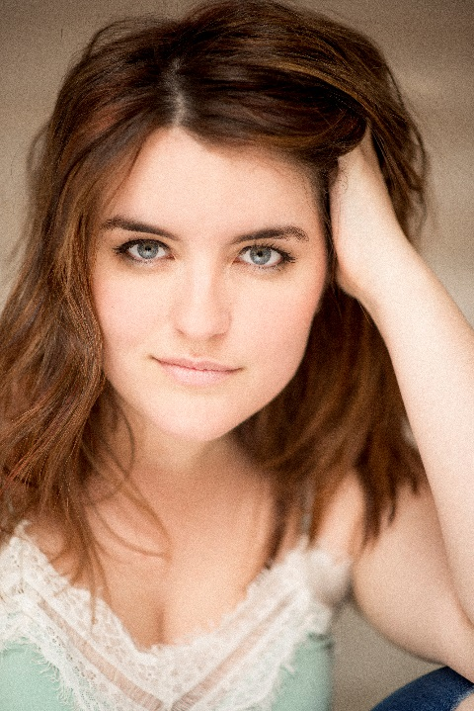
DATOS PERSOAIS:

Nome: Nerea
Apelidos: Portela Costa
Data de nacemento: 7/4/1993
Idade: 24 anos
Nº de teléfono: 634376714
Correo electrónico:
nereaportelacosta@gmail.com

FORMACIÓN:

- Máster de Interpretación ante a cámara en Central de Cine.
- Licenciada en Arte dramático pola ESAD de Galicia, especialidade de Interpretación Textual.

EXPERIENCIA:

- Teatro:
- Magnani aperta. Personaxe: Petra. Actualmente.
- Una chica muy valiente. Teatro infantil. Xira por Italia. 2017
- Televisión:
- Centro médico. Capítulo: equis círculo leucemia. Personaxe: Alicia. 2018
- Centro médico. Capítulo: amor ciego. Personaxe: Sara. 2017
- Publicidade:
- Anuncio de televisións Samsung. 2016

CURSOS:

- Cursando actualmente entrenamento actoral ante cámara con Álvaro Haro en Actores Madrid.
- Curso de entrenamento actoral dirixido por Secun de la Rosa en Actores Madrid. 2018
- Curso de entrenamento actoral ante cámara con Carmen Utrilla na Central de Cine. 2018
- Entrenamento actoral Proceso Susan Batson na Central de Cine con Arantxa de Juan. 2017
- Curso de entrenamento actoral ante cámara, con Juana Martínez en UNIR Escuela de actores. 2017
- Curso Ser o no ser ante la cámara, con Antonio Naharro na Central de Cine. 2017
- Curso La cualidad con Andrés Lima. 2016
- Curso de interpretación Afinando el instrumento, con Rubén Ochandiano. 2013
- Curso de interpretación Técnica Earl Gister, con Moisés Morales. 2009
- I Xornada de Dobraxe na ESAD de Galicia.
- Un ano na Escola Municipal de Teatro de Cangas do Morrazo.

IDIOMAS:

- Galego: nivel nativo (lingua materna).
- Castelán: nivel nativo (lingua materna).
- Inglés: PET.
- Portugués: nivel básico.

